Analisis Faktor-Faktor yang Memengaruhi Minat dan Perilaku Penggunaan Fitur ShopeePay pada

E-commerce Shopee Menggunakan Model UTAUT 2

Nanda Suci Desvira [1], Muhammad Fikry Aransyah [2]

Program Studi Administrasi Bisnis, Fakultas Ilmu Sosial dan Ilmu Politik [1], [2]

Universitas Mulawarman

Samarinda, Indonesia

[dnandasuci@gmail.com](mailto:dnandasuci@gmail.com)  [1], [fikryaransyah@fisip.unmul.ac.id](mailto:fikryaransyah@fisip.unmul.ac.id)  [2]

***Abstract*—** ***Technological developments continue to provide innovations that aim to facilitate human work. One of them is the innovation of payment methods that can be done digitally and non-cash, namely digital wallets. The success of implementing technology is the hope of all organizations that apply it, but there are still implementation failures caused by internal and external conditions of the organization. The success of this application can be seen from the understanding and acceptance of the technology. The purpose of this research was to determine the acceptance and use of the ShopeePay digital wallet feature belonging to the Shopee shopping platform as measured by the variables in the UTAUT 2 model. This research was conducted on 100 users of the ShopeePay payment feature which were taken by purposive sampling, using the Lemeshow formula to determine the required number of samples. This research is a survey type with a quantitative approach, and data analysis techniques using the SEM-PLS method with the help of SMARTPLS 4.0 software. The upshot of this study indicated that the variables that have a significant positive effect are social influence, price value, and habit on the behavioral intention variable, then the facilitating conditions and habit variables on the use behavior variable. Whereas for performance expectancy, effort expectancy, and facilitating conditions, hedonic motivation variables do not have a significant effect on behavioral intention variables. Likewise, the behavioral intention variable does not have a significant influence on use behavior.***

***Keywords—*** ***Behavioral Intention, Use Behavior, UTAUT, UTAUT 2, Digital Payment***

***Abstrak*— Perkembangan tekologi terus memberikan inovasi-inovasi yang bertujuan untuk memudahkan pekerjaan manusia. Salah satunya ialah inovasi dari metode pembayaran yang dapat dilakukan secara digital dan non-tunai yaitu dompet digital. Keberhasilan dari penerapan teknologi ialah harapan semua organisasi yang menerapkannya, namun masih terdapat pula kegagalan penerapan yang disebabkan oleh keadaan internal maupun eksternal organisasi. Keberhasilan penerapan ini dapat ditinjau dari pemahaman dan penerimaan teknologi tersebut. Maksud dari penelitian ini untuk mengetahui penerimaan dan penggunaan fitur dompet digital ShopeePay milik platform belanja Shopee yang diukur melalui variabel-variabel pada model UTAUT 2. Penelitian ini dilakukan kepada 100 pengguna fitur pembayaran ShopeePay yang diambil secara *purposive sampling*, melalui perhitungan rumus Lemeshow untuk menetukan jumlah sampel yang dibutuhkan. Jenis penelitian ini yaitu penelitian survei dengan pendekatan kuantitatif, teknik analisa datanya menggunakan metode SEM-PLS dengan bantuan *software* SMARTPLS 4.0. Hasil penelitian ini menunjukkan variabel yang berpengaruh secara signifikan positif yaitu *social influence, price value, habit* terhadap variabel *behavioral intention*, lalu variabel *facilitating conditions* dan *habit* terhadap variabel *use behavior*. Sedangkan untuk variabel *performance expectancy, effort expectancy, facilitating conditions, hedonic motivation* tidak memiliki pengaruh yang signifikan terhadap variabel *behavioral intention.* Begitu pula variabel *behavioral intention* yang tidak memiliki pengaruh yang signifikan terhadap *use behavior.***

***Kata Kunci— Behavioral Intention, Use Behavior, UTAUT, UTAUT 2, Digital Payment***

# Pendahuluan

Pada era ini, teknologi informasi terus mengalami kemajuan. Kecanggihan dari teknologi informasi membawa perubahan yang beragam dalam kehidupan manusia. Salah satu perubahan yang disebabkan dengan adanya teknologi terdapat pada bidang/aktivitas jual dan beli. Teknologi menggeser bagaimana aktivitas jual beli yang biasanya dilakukan secara tradisional (bertatap muka) menjadi aktivitas atau proses jual beli yang dapat dilakukan secara canggih dan praktis (tanpa bertatap muka). *Electronic Commerce (e-commerce)* ialah sebuah konsep baru untuk menggambarkan proses jual dan beli, serta pertukaran produk berupa barang dan jasa, maupun layanan yang dapat diakses melalui jaringan informasi termasuk *World Wide Web* Internet [1].

Bank Indonesia pada tahun 2022 mencatat nominal transaksi *e-commerce* diproyeksikan akan mengalami kenaikan sebesar 31,2% dari Rp401 triliun pada tahun 2021 mencapai Rp 526 triliun pada tahun 2022. Selain itu, nilai transaksi penggunaan uang elektronik yang dicatat oleh Bank Indonesia tumbuh 40,09% mencapai Rp 305,4 triliun dan diproyeksikan akan naik sebesar 17,13% mencapai Rp 357,7 triliun [2]. Pesatnya pertumbuhan transaksi *online* melalui *platform* jual beli *online* seperti *e-commerce* sejalan dengan volume penggunaan uang elektronik dalam sistem pembayaran digital. Metode pembayaran elektronik yang disediakan pun beragam bentuknya seperti transfer bank, *paylater*, dan dompet digital *(e-wallet)*.

Lembaga survey konsumen Katadata Insight Center (KIC) pada tahun 2021 melakukan peninjauan mengenai metode pembayaran yang paling digemari oleh masyarakat Indonesia, hasil tersebut menunjukkan sebanyak 65% dari jumlah responden memilih untuk menggunakan dompet digital saat berbelanja online, diikuti oleh responden yang memilih menggunakan metode transfer bank atau *virtual accout* sebesar 51%, dan pembayaran melalui minimarket sebesar 39% (Bayu, 2021). Peraturan Bank Indonesia Pasal 1 angka 7 tahun 2016, menyebutkan definisi dompet digital yaitu “suatu layanan elektronik yang memiliki fungsi untuk menyimpan data instrumen pembayaran antara lain alat pembayaran dengan menggunakan kartu dan/atau uang elektronik, yang dapat juga menampung dana untuk melakukan pembayaran” [3].

Kemunculan dompet digital telah menjadi tren baru dari metode pembayaran digital khususnya dalam transaksi melalui *e-commerce*. Tingginya minat masyarakat untuk menggunakan *e-wallet* sebagai alternatif pembayaran, menjadikan banyak perusahaan yang mulai mengadopsi *e-wallet* sebagai daya tarik untuk konsumen menggunakan layanan mereka. *Electronic wallet* atau dompet digital kian digemari oleh masyarakat Indonesia saat berbelanja dikarenakan dompet digital menawarkan berbagai kelebihan diantaranya adalah proses transaksi yang cepat, dapat mengurangi peredaran uang palsu, keamanan dalam bertransaksi, penggunaan dompet digital yang dapat dilakukan kapan saja, dan pemantauan riwayat transaksi lebih mudah selain itu terdapat banyak promo yang bisa digunakan saat bertransaksi.

Tercatat oleh Bank Indonesia, terdapat 39 *brand e-wallet* yang telah memiliki izin resmi dan tersebar di wilayah Indonesia, diantaranya terdapat merk *e-wallet* yang menjadi *top of mind* bagi pengguna *e-wallet* di Indonesia [4]. Berdasarkan hasil laporan yang dikemukakan oleh Momentum Works mengenai Penetrasi Pengguna Dompet Digital di Indonesia pada tahun 2021, masyarakat Indonesia paling banyak menggunakan brand *e-wallet* Shopee*Pay*, dengan tingkat penetrasi pengguna Shopee*Pay* mencapai 76%, diikuti oleh *e-wallet* Go*Pay* (57%) dan *e-wallet* OVO (54%) [5]. Pada tahun yang sama, Snapchart yang merupakan lembaga survey konsumen lainnya mencatatkan hasil *brand* dompet digital yang paling diingat, memiliki peminat terbanyak, serta pengguna terbanyak ialah ShopeePay. Keberhasilan ini diraih ShopeePay dengan menguasai porsi lebih dari 38% pasar transaksi di Indonesia, baik untuk transaksi *online* maupun *offline*. Shopee*Pay* berada di peringkat teratas sebagai dompet digital yang memiliki jumlah pengguna terbesar di Indonesia dengan persentase 76%, disusul dengan Gopay sebesar 57%, kemudian OVO sebesar 54%, lalu *brand* dompet digital Dana sebesar 49%, dan juga LinkAja menyusul dengan persentase sebesar 21% [6].

Shopee*Pay* adalah layanan dompet dan uang elektronik dari PT Air*Pay* International Indonesia dan telah menjadi bagian dari Shopee sebagai layanan *e-wallet* yang diluncurkan pada November 2018 [7]. ShopeePay merupakan fitur dari aplikasi Shopee yang menyediakan jasa layanan uang elektronik selaku cara pembayaran *online* di aplikasi Shopee, dan pembayaran *offline* di *merchant* ShopeePay, serta dapat digunakan menyimpan dan menerima pengembalian dana pada aplikasi Shopee [8]. Shopeepay adalah dompet digital yang didukung oleh *e-commerce* Shopee dengan ribuan pedagang dari beragam wilayah di Indonesia dengan berbagai kategori mulai dari makanan dan minuman, hingga *merchant sosial* yang menyediakan layanan donasi. Tersedianya banyak fitur dan penawaran yang menarik mampu menjadikan Shopeepay sebagai dompet digital yang terbanyak dipilih oleh masyarakat Indonesia[9].

Terdapat banyak manfaat yang ditawarkan dari penggunaan sistem informasi, namun tidak semua organisasi mampu menerapkan dan memanfaatkan penggunaan sistem informasi. Sistem teknologi informasi yang gagal untuk diterapkan oleh organisasi disebabkan oleh banyak faktor, penyebab kegagalan dapat berasal dari internal organisasi maupun keadaan eksternal dari organisasi tersebut [10]. Kewenangan untuk mengadopsi sistem informasi dan menerapkannya berada di tangan manajer, namun untuk mengetahui keberhasilan penerapan teknologi tersebut bergantung dari penerimaan dan penggunaan setiap individu pemakainya [11]. Sejauh mana pemahaman dan penerimaan pengguna akan suatu teknologi dapat dimanfaatkan untuk menggali informasi mengenai tingkat keberhasilan penerapan teknologi informasi [12]. Model analisis penerimaan teknologi dapat dimanfaatkan untuk mengukur tingkat keberhasilan dari pengadopsian suatu teknologi, seperti TRA, TAM 2, dan UTAUT & UTAUT 2.

UTAUT dibentuk dari penggabungan 8 teori penerimaan teknologi yang saling beririsan**.** Dalam model UTAUT atau *Unified Theory of Acceptance and Use of Technology* yang dikonsepkan pertama kali oleh Viswanath Venkatesh pada tahun 2003 membahas mengenai bagaimana minat dan perilaku penggunaan suatu teknologi dapat diketahui melalui 4 faktor utama yakni *performance expectancy*, *effort expectancy*, *social influence* dan *facilitating condition*. Pengembangan lebih lanjut yaitu model UTAUT 2 ini merupakan keterbaruan dari model UTAUT 1 dan ditujukan untuk dapat lebih menjelaskan mengenai penerimaan teknologi melalui sudut pandang konsumen sebagai pengguna layanan berbasis teknologi informasi.

Pada model ini ditambahkannya faktor baru yaitu *hedonic motivation, price value* dan *habit.* Ketiga variabel ini ditambahkan pada model UTAUT lama yang terdiri dari empat variabel saja [13]. Namun tetap memiliki variabel dependen yang sama.

Model UTAUT juga telah banyak diadaptasi oleh penulis-penulis sebelumnya sebagai dasar penelitian untuk mengetahui penerimaan dan penggunaan suatu teknologi, salah satunya riset oleh [20], yang menghasilkan kesimpulan bahwa minat dan perilaku penggunaan secara signifikan dipengaruhi oleh variabel *performance expectancy, effort expectancy, facilitating conditions, hedonic motivation, price value*, dan *habit*.

Alasan fitur Shopee*Pay* digunakan sebagai objek pada penelitian ini dikarenakan tingginya minat penggunaan dompet digital di Indonesia khususnya dompet digital Shopee*Pay* telah menunjukkan bahwa fitur ini diterima oleh sebagian masyarakat Indonesia. Shopee*Pay* pertama kali diperkenalkan pada tahun 2018 dan berhasil menduduki peringkat teratas sebagai layanan dompet digital yang terbanyak digunakan oleh masyarakat Indonesia. Hal ini menjadi alasan untuk mengetahui penerimaan dan penggunaan teknologi serta untuk menguji seberapa besar faktor-faktor dalam model UTAUT 2 yang dapat berpengaruh terhadap minat dan perilaku penggunaan fitur dompet digital Shopee*Pay*.

Adapun judul yang diangkat ialah “Analisis Faktor-faktor yang Memengaruhi Minat dan Perilaku Penggunaan Fitur Shopee*Pay* pada *E-commerce* Shopee Menggunakan Model UTAUT 2”.

# Kajian Teori

## Sistem Informasi

Sistem informasi diartikan oleh Laudon dan Laudon sebagai seperangkat unsur yang berkoneksi dan memiliki tujuan untuk menghimpun, memproses, menyimpan, serta menyalurkan informasi guna mendukung pembentukan keputusan dan proses pengawasan dalam suatu organisasi [12]. Memahami penerimaan individu dan penggunaan teknologi informasi adalah salah satu aliran penelitian sistem informasi yang paling matang [13].

## Minat Penggunaan dan Perilaku Penggunaan

Minat penggunaan atau *behavioral intention* didefinisikan sebagai sikap atau perilaku konsumen selaku pengguna sistem yang memiliki keinginan untuk menggunakan suatu sistem atau layanan secara berkelanjutan [12]. *Use Behavior* didefinisikan sebagai intensitas ataupun frekuensi penggunaan suatu sistem oleh pemakai sistem. Ketika calon pengguna memiliki keyakinan bahwa sistem baru mampu meningkatkan kinerjanya, maka sistem tersebut akan diadopsi [13].

* 1. *Unified Theory of Acceptance and Use of Technology (UTAUT)*

UTAUT ialah model analisis untuk mengetahui tingkat penerimaan dan penggunaan suatu sistem serta menilai perilaku penggunanya, model yang tersusun dari konsep-konsep dasar mengenai penerimaan teknologi ini pertama kali diusulkan Viswanath Venkatesh, bersama Morris, Gordon B. Davis dan Fred D. Davis pada tahun 2003 [10]. Kedelapan teori tersebut yaitu; TAM dan TAM2, IDT, TRA, TPB, MM, *Combination*-TAM-TPB, MPCU, dan STC.

Pada tahun 2003, Venkatesh V. menggabungkan teori-teori sebelumnya yang saling beririsan untuk mengembangkan suatu model teori gabungan baru (*unified model)* dan diberikan nama *Unified Theory of Acceptance and Use of Technology* (UTAUT). Terdapat 4 variabel prediktor sebagai dasar tersusunnya teori UTAUT dan memiliki pengaruh signifikan terhadap minat pemanfaaatan dan penggunaan suatu sistem informasi yaitu; *performance expectancy*, *effort expectancy*, *social influence* dan *facilitating condition* [10].

Perumusnya yaitu Viswanth Venkatesh melalui penelitian menyatakan bahwa teori UTAUT mampu mengeksplorasi faktor-faktor penentu dalam penerimaan dan penggunaan sistem teknologi hingga 70% dibandingkan model analisis penerimaan teknologi yang telah dirumuskan sebelumnya [10].

* 1. *Unified Theory of Acceptance and Use of Technology 2 (UTAUT 2)*

Kelanjutan dari model UTAUT yakni UTAUT2 dirumuskan pada tahun 2012 oleh Venkatesh bersama dengan Thong dan Xu. Pengembangan lebih lanjut pada teori UTAUT sebelumnya bertujuan untuk mengkaji penerimaan dan penerapan teknologi dalam perspektif konsumen. Teori ini berfokus pada pengadopsian teknologi yang telah dikembangkan melalui penambahan tiga faktor prediktor baru kedalam model, oleh karena itu UTAUT 2 keseluruhan memiliki 7 variabel prediktor. Variabel tersebut yaitu *hedonic motivation*, *price value* dan *habit* [13].

P*erformance expectancy* (X1) merupakan ekspektasi individu bahwa dengan mengadopsi suatu sistem baru akan berdampak pada peningkatan kinerja pekerjaannya.[10]*.*

*Effort expectancy*(X2)dapat didefinisikan sebagai tingkat harapan atau ekspektasi individu terhadap penggunaan sistem, ekspektasi individu mengenai pengadopsian sistem dalam pekerjaannya mampu meminimalisasikan upaya dan waktu yang dibutuhkan. [10]

*Social Influence* (X3) ialah kemampuan lingkungan atau keadaan sosial yang mampu meningkatkan kepercayaan individu bahwa ia perlu mengadopsi suatu sistem yang baru [10]. Besarnya pengaruh sosial dan lingkungan yang diberikan kepada calon pengguna, maka akan menimbulkan minat yang besar pula dari pribadi pengguna untuk mengadopsi suatu sistem [10].

*Facilitating Conditions* (X4)dapat didefinisikan sebagai keyakinan individu mengenai tersedianya infrastruktur organisasi atau teknik yang dapat mendukung penggunaan sistem informasi baru [10].

*Hedonic motivation* (X5) adalah dorongan perasaan individu yang diperoleh dari penggunaan teknologi [13]. Individu tidak hanya menaruh kepedulian terhadap kinerja suatu sistem, namun juga terhadap perasaan yang ditimbulkan dari penggunaan suatu sistem [13].

*Price Value* (X6) menggambarkan nilai dari pengorbanan kognitif pengguna antara keuntungan atau manfaat yang diperoleh dari pengguna sistem dengan besarnya biaya yang perlu dikeluarkan untuk penggunaan sistem. Nilai harga diasumsikan bahwa pengguna biasanya menanggung biaya moneter dari penggunaan teknologi sedangkan pengembang tidak. P*rice value* bernilai positif apabila konsumen memperoleh menfaat yang lebih dibandingkan pengeluaran biaya untuk mengakses teknologi [13].

*Habit* (X7) menjelaskan sejauh mana manfaat dari penggunaan suatu sistem dapat meningkatkan minatnya yang kemudian individu akan menggunakan sistem dalam aktivitasnya [13].

* 1. Model Hipotesis

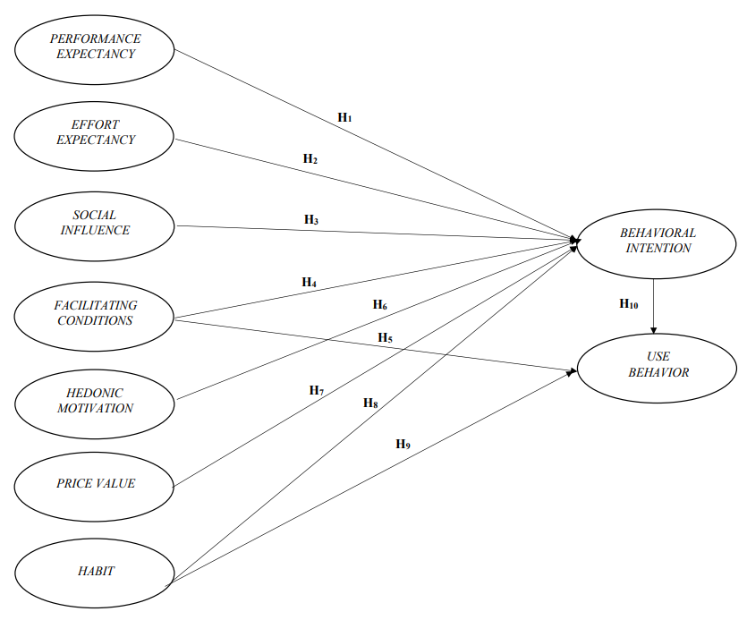

Gambar 1. Model Hipotesis

Mengacu pada model hipotesis, terdapat 7 variabel independen dan 2 variabel dependen. Sehingga, hipotesis yang diajukan ialah:

H1: *Performance expectancy* memiliki pengaruh yang signifikan positif terhadap *Behavioral Intention.*

H2*: Effort Expectancy*memiliki pengaruh yang signifikan positif terhadap *Behavioral Intention.*

H3*: Social Influence*memiliki pengaruh yang signifikan positif terhadap *Behavioral Intention.*

H4: *Facilitating Conditions*memiliki pengaruh yang signifikan positif terhadap *Behavioral Intention.*

H5: *Facilitating Conditions*memiliki pengaruh yang signifikan positif terhadap *Use Behavior*

H6: *Hedonic Motivation*memiliki pengaruh yang signifikan positif terhadap *Behavioral Intention.*

H7: *Price Value*memiliki pengaruh yang signifikan positif terhadap *Behavioral Intention.*

H8: *Habit*memiliki pengaruh yang signifikan positif terhadap *Behavioral Intention.*

H9: *Habit*memiliki pengaruh yang signifikan positif terhadap *Use Behavior*

H10: *Behavioral Intention* memiliki pengaruh yang signifikan positif terhadap *Use Behavior.*

# Metodelogi Penelitian

Pendekatan penelitian yang digunakan pada penelitian ini merupakan kuantitatif dengan metode survei. Penelitian survei adalah metode penelitian kuantitatif yang diterapkan guna memperoleh informasi masa lalu dan sekarang terkait kepercayaan, pendapat, karakteristik, perilaku, hubungan antar variabel, dan untuk menguji hipotesis tertentu mengenai variabel sosiologis dan psikologis dengan menggunakan sampel kelompok populasi tertentu, dan pengumpulan data menggunakan teknik observasi melalui wawancara dan kuesioner yang tidak komprehensif dan hasil penelitian biasanya dapat digeneralisasikan [14].

Populasi pada penelitian ini mengacu kepada para pengguna fitur dompet digital ShopeePay. Teknik *purposive sampling* memberlakukan kriteria dalam pengambilan sampel yakni pengguna yang secara khusus telah menggunakan fitur setidaknya 2 kali dalam enam bulan terakhir.

Pengambilan sampel diperlukan karena tidak memungkinkan untuk menggunakan keseluruhan populasi, oleh karena itu sampel harus mewakili populasi yang ada. Hal ini dikarenakan sampel yang diambil kemudian akan dipelajari dan kesimpulan yang didapatkan akan diberlakukan untuk populasi. Pengambilan sampel dengan jumlah populasi pengguna fitur Shopee *Pay* tidak diketahui secara pasti, dihitung menggunakan rumus *Lemeshow* oleh Stanley Lemeshow [15]. Dari perhitungan tersebut diperoleh sampel minimal yang diperlukan sebanyak 96 responden yang kemudian dibulatkan menjadi 100 responden.

Upaya untuk mendapatkan sampel dilakukan dengan menyebarkan kuesioner secara digital (*online*) sejak awal bulan Desember tahun 2022 hingga pertengahan Desember tahun 2022. Butir item pertanyaan disusun berdasarkan indikator yang terdapat pada variabel-variabel dalam model UTAUT 2. Indikator dan item instrumen tersebut yaitu:

Tabel I. Faktor dan Item Penelitian

|  |  |  |
| --- | --- | --- |
| **Faktor** | | **Item** |
| *Performance expectancy* | | |
| X1.1 | *Perceived Usefulness* | Pengguna percaya bahwa penggunaan fitur berguna dalam aktivitas pekerjaannya |
| X1.2 | *Extrinsic Motivation* | Persepsi pengguna mengenai teknologi yang memiliki kualitas yang ditingkatkan |
| X1.3 | *Job-Fit* | Kesesuaian teknologi terhadap aktivitas atau pekerjaan pengguna |
| X1.4 | *Relative Advantage* | Sejauh mana penggunaan suatu inovasi atau sistem baru memiliki keuntungan yang lebih dibanding menggunakan sistem sebelumnya |
| X1.5 | *Outcome Expectations* | Kesesuaian teknologi terhadap ekspektasi pengguna |
| *Effort Expectancy* | | |
| X2.1 | *Perceived Ease of Use* | Persepsi bahwa penggunaan teknologi mampu meringankan pekerjaan |
| X2.3 | *Complexity,* | Tingkat kesulitan yang dirasakan dari penggunaan suatu sistem |
| X2.3 | *Ease Of Use,* | Persepsi bahwa teknologi mudah untuk dioperasikan |
| *Social Influence* | | |
| X3.1 | *Subjective Norm* | Dukungan sosial dalam penggunaan teknologi |
| X3.2 | *Social Factor* | Aturan yang ditetapkan kelompok sosial tertentu dalam memanfaatkan teknologi |
| X3.3 | *Image* | Sejauh mana persepsi penggunaan sistem dapat meningkatkan status atau citra seseorang. |
| *Facilitating Conditions* | | |
| X4.1 | *Perceived Behavioral Control* | Persepsi bahwa pengguna merasa mereka dapat menggunakan teknologi |
| X4.2 | *Facilitating Conditions* | Tingkat dimana pengguna percaya bahwa terdapat penunjang yang mendukung penggunaan sistem |
| X4.3 | *Compatibility* | Penggunaan teknologi memiliki fungsi yang sesuai dengan aktivitas pekerjaan |
| *Hedonic Motivation* | | |
| X5.1 | *Fun,* | Perasaan senang saat menggunakan teknologi |
| X5.2 | *Entertain,* | Tingkat kenyamanan yang dirasakan dari penggunaan teknologi |
| X5.3 | *Interest* | Teknologi mampu menimbulkan ketertarikan individu untuk menggunaka sistem |
| *Price Value* | | |
| X6.1 | *Quality,* | Kualitas teknologi sebanding dengan biaya yang dibebankan |
| X6.2 | *Price*, | Keterjangkauan biaya yang dikeluarkan pengguna untuk menggunakan teknologi |
| X6.3 | *Value*, | Teknologi memiliki keseluruhan nilai yang baik |
| *Habit* | | |
| X7.1 | *Prior of use,* | Perasaan terbiasa yang timbul dalam diri pengguna pada saat menggunakan teknologi |
| X7.2 | *Addiction,* | Pengguna merasa kecanduan untuk menggunakan teknologi |
| X7.3 | *Behavior to be automatic,* | Keadaan pengguna yang secara otomatis menggunakan suatu sistem yang baru dalam setiap pekerjaannya. |
| *Behavioral Intention* | | |
| Y1.1 | *Repurchase intentions* | Keinginan pengguna untuk kembali menggunakan teknologi |
| Y1.2 | *Positive word-of-mouth communication* | Hal positif mengenai teknologi yang dibicarakan oleh pengguna lain |
| Y1.3 | *Service Quality* | Kualitas pelayanan dari sistem |
| *Use Behavior* | | |
| Y2.1 | *Usage Time* | Seberapa banyak penggunaan waktu yang diperlukan saat mengakses teknologi |
| Y2.2 | *Usage Frequency,* | Pengguna telah menggunakan teknologi berulang kali |
| Y2.3 | *Use Variety* | Teknologi digunakan tidak hanya untuk mengakses satu pekerjaan |

* 1. Sumber Data

Kuesioner dipilih sebagai media untuk mengumpulkan data primer yang dapat menunjang penelitian, dengan memanfaatkan *google form* yang kemudian kuesioner digital tersebut disebarluaskan ke berbagai jejaring sosial seperti *twitter, instagram, telegram* dan pesan langsung kepada *followers* akun media sosial Shopee khususnya yang menggunakan fitur ShopeePay. Selain itu, pengumpulan data sekunder dilakukan melalui studi kepustakaan untuk mengumpulkan data dan informasi yang memiliki sangkut paut terhadap permasalahan yang diangkat, dan dapat diperoleh melalui buku, jurnal, artikel, dan penelitian terdahulu.

* 1. Teknik Analisis Data

*Structural Equation Model*—*Partial Least Square* (SEM-PLS) adalah teknik statistika *multivariate* SEM berbasis varian yang digunakan untuk melakukan perbandingan antara variabel dependen berganda dan variabel independen berganda. Analisis pada SEM-PLS dilakukan dengan dua tahap yaitu melalui evaluasi model pengukuran *(measurement model)* atau *outer model*, dan model struktural *(structural model)* atau i*nner model* [16]*.* *Software* yang mendukung dalam pengolahan data PLS salah satunya adalah program komputer SMART PLS 4.0.

# Hasil dan Pembahasan

* 1. Karakteristik Responden

Dari hasil penyebaran kuesioner selama periode bulan Desember tahun 2022, responden dengan jenis kelamin perempuan sebanyak 75% (75 orang) yang mendominasi penelitian ini, dan lainnya sebanyak 25% (25 orang) ialah responden laki-laki.

Berdasarkan karakteristik usia terbanyak merupakan responden dari rentang usia 21-30 tahun sebesar 85% (85 orang). Berdasarkan karakteristik jenis pekerjaan responden, didapatkan persentase tertinggi yaitu berstatus sebagai pelajar/mahasiswa sebesar 63% (63 orang).

Dari 100 responden yang merupakan pengguna fitur ShopeePay pada *e-commerce* Shopee, terbanyak telah menggunakan fitur selama kurun waktu >3 tahun dengan persentase sebesar 33% (33 orang).

Jika dilihat melalui frekuensi penggunaan fitur ShopeePay, responden pada penelitian ini terbanyak telah menggunakan fitur ShopeePay untuk bertransaksi lebih dari 4 kali penggunaan dalam enam bulan terakhir dengan persentase sebesar 65% (65 orang). Selain itu, berdasarkan nominal penggunaan uang per transaksi menggunakan fitur ShopeePay oleh responden, sebanyak 47% (47 orang) menghabiskan sejumlah uang dengan kisaran Rp.100.000 sampai dengan Rp.300.000 saat berbelanja menggunakan fitur ShopeePay.

* 1. Evaluasi Model Pengukuran *(Outer Model)*

Mengukur validitas dan reliabilitas pada model yang akan diteliti ialah langkah awal dari pengujian PLS yang disebut evaluasi *outer model* [17]. Indikator pada penelitian ini berbentuk reflektif, sehingga evaluasi dilakukan melalui *convergent validity dan discriminant validity*, serta *composite reliability* untuk menguji reliabilitas blok indikatornya.

Pengujian validitas konvergen berdasarkan pada aturan bahwa variabel pengukur *(manifest variable)* dari suatu konstruk semestinya memiliki korelasi yang tinggi. Model yang memiliki indikator dengan bentuk reflektif menggunakan nilai *loading factor* dan nilai *Average Variance Extracted* (AVE) untuk menguji validitas konvergennya.

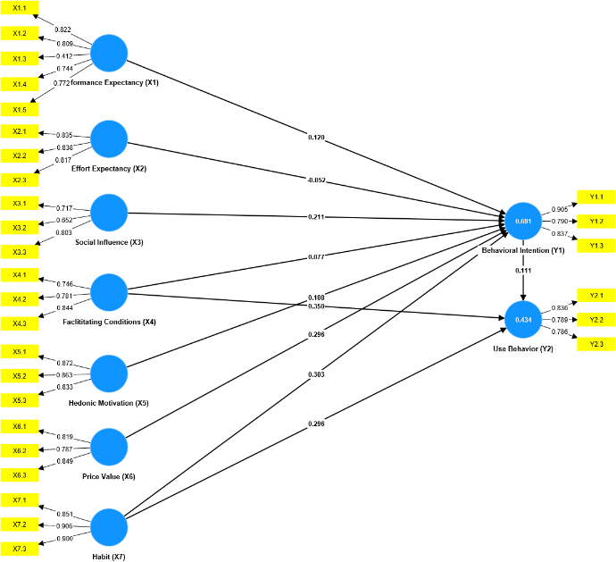

Gambar 2. Pengujian Outer Model I

Gambar 2 merupakan *output* dari pengujian *outer model* pertama, berdasarkan pada nilai ambang batas *outer loading* yaitu 0,7 terdapat 2 indikator yang dinilai tidak sesuai karena memiliki nilai dibawahnya. Indikator pada variabel yang belum memenuhi validitas konvergen yaitu variabel *performance expectancy* pada item pertanyaan X1.3 memiliki nilai *outer loading* sebesar 0.412, dan variabel *social influence* dengan item pertanyaan X3.2 memiliki nilai *outer loading* sebesar 0,652. Hasil dari pengujian awal *outer loading* ini menunjukkan bahwa pengujian ini belum mampu memenuhi pengujian *convergent validity (outer loading).* Untuk dapat melanjutkan ke pengujian selanjutnya, model ini perlu dilakukan pengujian ulang dengan merekonstruksi blok indikator yang kurang memenuhi nilai *outer loading*, yaitu blok indikator X1.3, dan blok indikator X3.2. Hal ini dilakukan dengan harapan seluruh indikator dalam model dapat dinyatakan valid untuk dilakukan pengujian selanjutnya.

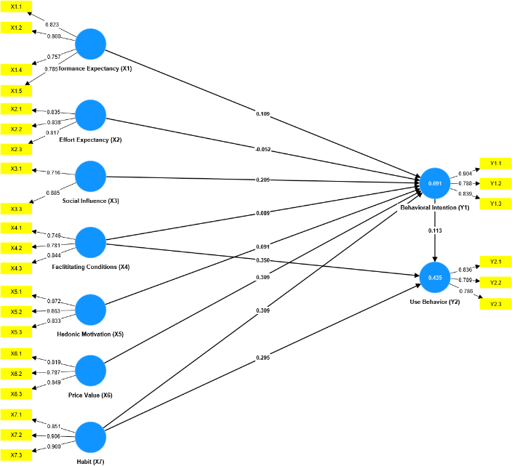

Gambar 3. Pengujian Model Pengukuran II

Pengujian kedua dilakukan setelah membuang blok indikator yang tidak valid dan menghasilkan model yang keseluruhan indikatornya telah memenuhi nilai ambang *loading factor* yaitu >0,7. Selanjutnya disajikan hasil perbandingan pada nilai *outer loading* sebelum dan sesudah indikator dibuang.

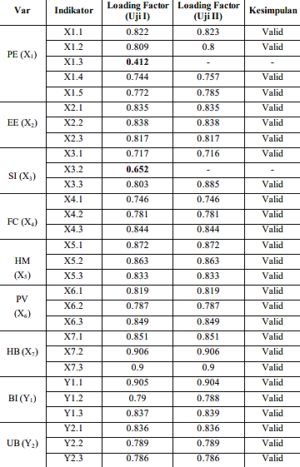

Gambar 4. Perbandingan Loading Factor

Nilai AVE juga digunakan dalam pengujian validitas konvergen dari model penelitian, dengan aturan perhitungan nilai AVE >0,5. Dapat dilihat pada gambar 5 bahwa seluruh variabel yang diuji berwarna hijau yang artinya telah memenuhi ketentuan nilai AVE.

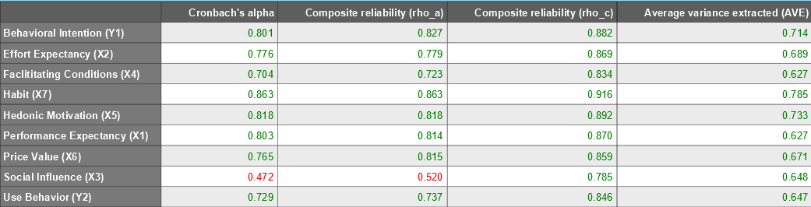

Gambar 5. Nilai AVE

Selanjutnya, validitas diskriminan ditinjau dari nilai *cross loading* dan *fornell-larcker criterion* [18]. *Cross loading* memiliki kriteria nilai ambang batas pada 0,7 dan nilai tersebut harus berkorelasi tinggi pada konstruknya sendiri dibandingkan pada konstruk lainnya.

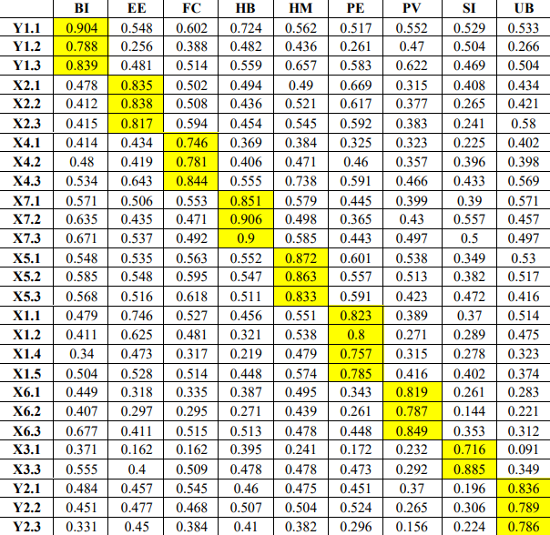

Gambar 6. Nilai Cross Loading

Berdasarkan gambar 6, melalui indikator yang diblok berwarna kuning memperlihatkan bahwa keseluruhan konstruk dalam model memiliki nilai korelasi <0,7 dan korelasi tertinggi terletak pada variabelnya sendiri.

Selanjutnya, *fornell-larcker criterion* dianalisis dengan membandingkan nilai akar kuadrat AVE dari antar konstruk yang ada di dalam penelitian ini [19]. Model dapat diakui memiliki validitas diskriminan yang baik apabila akar kuadrat AVE dari setiap konstruknya sendiri memiliki nilai korelasi yang lebih besar dibandingkan nilai ke konstruk lainnya [18].

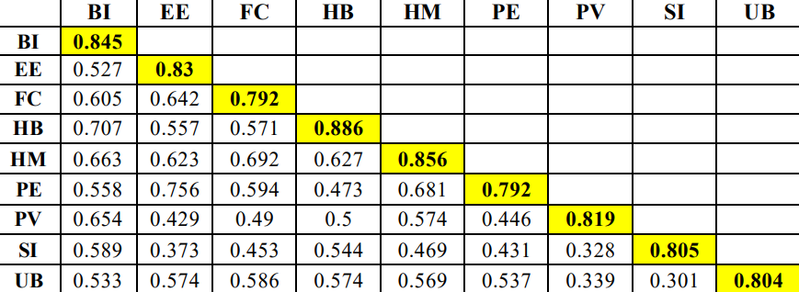

Gambar 7. Nilai Fornell Larcker Criterion

Pada gambar 7, ditinjau melalui nilai yang diblok berwarna kuning mengindikasikan bahwa seluruh variabel memiliki nilai akar kuadrat AVE terbesar dan terletak pada konstruknya sendiri. Sehingga, pengujian validitas konvergen dan validitas diskriminan yang telah dilakukan menghasilkan kesimpulan bahwa model memiliki nilai validitas yang baik, langkah selanjutnya ialah melakukan pengujian reliabilitas

Terdapat dua cara dalam melakukan pengujian reliabilitas menggunakan *Partial Least Square* dengan bentuk indikator reflektif. Namun, penggunaan *composite reliability* lebih dianjurkan dibandingkan *cronbach’s alpha,* sebab akan cenderung memberikan penilaian yang lebih rendah *(under estimate)* [17]. Ketentuan nilai *composite reliability* ialah >0,7.



Gambar 8. Nilai Composite Reliability

Berdasarkan gambar 8, disimpulkan bahwa setiap variabel telah memiliki nilai reliabilitas yang baik.

* 1. Evaluasi Model Struktural *(Inner Model)*

Dalam analisis model struktural, terbagi menjadi beberapa tahapan pengujian, yaitu pengujian koefisien determinasi (R2), ukuran efek (f2), relevansi prediksi (Q2) dengan PLS Predict, dan uji-t [20].

R-Square dipergunakan untuk melihat besaran pengaruh yang diberikan variabel independen atas variabel dependennya, dengan ketentuan nilai R-Square 0,670 (kuat), 0,330 (moderat), dan 0,19 (lemah) [17].

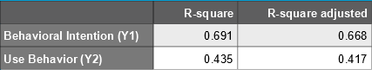

Gambar 9. Nilai R *Square*

Berdasarkan pada Gambar 9, diketahui kemampuan variabel x dalam menjelaskan variabel y1 ialah sebesar 69,1%, yang dapat diartikan sebagai kuat dalam menjelaskan variabel dependennya. Sementara itu, 31,1% lainnya dijelaskan oleh variabel berbeda yang terletak di luar model yang diteliti. Variabel y2 dijelaskan oleh variabel x dalam model penelitian sebesar 43,5%, yang berarti moderat dalam menjelaskan variabel dependennya.

F-square (ukuran efek) merupakan nilai yang digunakan untuk menghitung dampak relatif dari sebuah variabel eksogen terhadap variabel endogen yang dipengaruhinya. *Effect size* memiliki nilai ambang batas 0.02 (efek lemah), 0.15 (efek moderat) dan 0.35 (efek kuat). Sedangkan hubungan konstruk yang memiliki nilai dibawah 0.02 dapat diabaikan atau diartikan tidak ada pengaruh karena nilai sangat kecil [20].

Tabel II. Nilai *F-Square*

|  |  |  |  |
| --- | --- | --- | --- |
| **NO** | **HIPOTESIS** | **f-square** | **Keterangan** |
| 1 | PE (X1) -> BI (Y1) | 0.013 | Sangat kecil |
| 2 | EE (X2) -> BI (Y1) | 0.003 | Sangat Kecil |
| 3 | SI (X3) -> BI (Y1) | 0.091 | Kecil |
| 4 | FC (X4) -> BI (Y1) | 0.011 | Sangat Kecil |
| 5 | FC (X4) -> UB (Y2) | 0.128 | Kecil |
| 6 | HM (X5) -> BI (Y1) | 0.009 | Sangat Kecil |
| 7 | PV (X6) -> BI (Y1) | 0.194 | Menengah |
| 8 | HB (X7) -> BI (Y1) | 0.143 | Kecil |
| 9 | HB (X7) -> UB (Y2) | 0.072 | Kecil |
| 10 | BI (Y1) -> UB (Y2) | 0.01 | Sangat Kecil |

Hasil perhitungan *f-square* pada tabel, dapat dijelaskan bahwa variabel PE→BI, EE→BI, FC→BI, HM→BI, dan BI→UB masing-masing memiliki nilai efek yang sangat kecil yakni dibawah 0.02, sehingga variabel-variabel tersebut dinyatakan tidak memiliki pengaruh atau efek. Sedangkan SI→BI, FC→UB, HB→BI, HB→UB memiliki nilai efek yang kecil, dan variabel PV→BI memiliki nilai efek terbesar diantara variabel lainnya yaitu 0,194 dapat diartikan sebagai pengaruh moderat.

Uji *Q-square* atau *predictive relevance* pada program SMART PLS 4.0 dapat diketahui melalui metode PLS *Predict*. *Q-square* bertujuan untuk mengetahui pengaruh hubungan model *structural* terhadap pengukuran pada variabel dependen. Kriteria pada *predictive relevance* *(q-square)* ialah apabila *Q-square*>0 dapat dipahami bahwa nilai observasinya baik, dan sebaliknya apabila *Q-square*<0 dipahami sebagai nilai observasi tidak baik.

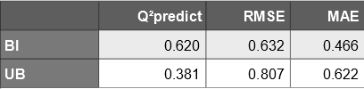

Gambar 10. Nilai Uji *Q-square*

Hasil pengujian *q-square* yang disajikan pada gambar 10, didapatkan kesimpulan bahwa kedua variabel dependen tersebut menunjukkan nilai prediksi yang baik yaitu 0.620 dan 0.381.

* 1. PLS *Predict*

Penelitian ini menggunakan analisis SEM-PLS karena dinilai lebih mampu untuk menjelaskan model yang memiliki variabel independen dan dependen berganda dibandingkan dengan metode analisis data lainnya karena memiliki kekuatan prediksi yang lebih baik [16]. Pada SmartPLS 4.0, untuk mengetahui prediksi dari model dapat dilihat melalui metode PLS Predict. Hal ini dapat diketahui dengan melihat dan membandingkan nilai RMSE dan MAE dalam model PLS dengan algoritma regresi linier. Jika memiliki nilai yang lebih rendah, maka model memiliki kekuatan prediksi yang baik.

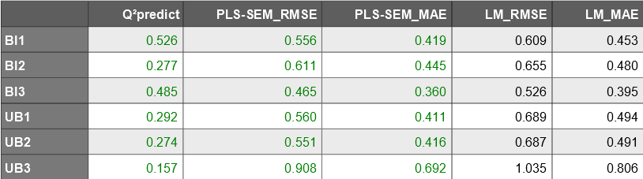

Gambar 11. Nilai Perbandingan PLS dan LM

Berdasarkan gambar 11, dapat disimpulkan bahwa semua variabel endogen (minat dan perilaku penggunaan) model PLS yang diajukan mempunyai nilai RMSE dan MAE yang lebih rendah dari model LM (regresi linier). Sehingga dapat disimpulkan bahwa model PLS yang diajukan memiliki kekuatan prediksi yang kuat.

* 1. Uji Hipotesis

Adapun dalam pengujian hipotesis menggunakan uji-t dan *path* *coefficient*. Untuk mengetahui nilai t-statistik, pada SMARTPLS menggunakan metode *bootstrapping* uji *two tailed* dengan tingkat signifikansi *alpha* 5% dan nilai statistik 1,96 [16]. *Path coefficient* atau koefisien jalur bertujuan untuk mengetahui tingkat signifikansi dan kekuatan hubungan antar konstruk. Nilai koefisien jalur bervariasi dari -1 hingga +1, dengan ketentuan nilai *path* yang semakin mendekati nilai +1, diartikan memiliki hubungan antar konstruk yang semakin kuat pula. Sebaliknya, ketika rasio semakin menuju angka -1, menunjukkan bahwa hubungan tersebut bersifat negatif (lemah) [18].

Setelah dilakukannya serangkaian pengujian terhadap *outer* dan *inner model*, selanjutnya ialah menganalisis hipotesis penelitian yang telah diajukan. Pengujian hipotesis menggunakan interpretasi dari nilai *t-statistik* dan nilai *path coefficient* yang telah diperoleh. Ketentuan untuk hipotesis yang diterima ialah dengan memenuhi syarat nilai t-statistik>t-tabel (1,96) dan nilai *path coefficient* bersifat positif.

Tabel III. Pengujian Hipotesis

|  |  |  |  |  |  |
| --- | --- | --- | --- | --- | --- |
| **HIPOTESIS** | | **Path Coefficient** | **T-test** | **Keterangan** | |
| **NO** | **JALUR** | **Path Coef**  **ficient** | **T-Test** |
| H1 | PE (X1) -> BI (Y1) | 0.109 | 0.957 | Positif | Tidak Signifikan |
| H2 | EE (X2) -> BI (Y1) | -0.052 | 0.448 | Negatif | Tidak Signifikan |
| H3 | SI (X1) -> BI (Y1) | 0.209 | 2.727 | **Positif** | **Signifikan** |
| H4 | FC (X4) -> BI (Y1) | 0.089 | 1.04 | Positif | Tidak Signifikan |
| H5 | FC (X4) -> UB (Y2) | 0.35 | 3.402 | **Positif** | **Signifikan** |
| H6 | HM (X5) -> BI (Y1) | 0.091 | 0.869 | Positif | Tidak Signifikan |
| H7 | PV (X6) -> BI (Y1) | 0.309 | 4.253 | **Positif** | **Signifikan** |
| H8 | HB (X7) -> BI (Y1) | 0.309 | 3.65 | **Positif** | **Signifikan** |
| H9 | HB (X7) -> UB (Y2) | 0.295 | 2.36 | **Positif** | **Signifikan** |
| H10 | BI (Y1) -> UB (Y2) | 0.113 | 1.077 | Positif | Tidak Signifikan |

Berdasarkan pada tabel III, dapat ditarik kesimpulan mengenai:

**H1: Pengaruh *Performance Expectancy* (X1) terhadap *Behavioral Intention* (Y1)**

Menurut tabel III, H1 mempunyai nilai koefisien jalur bernilai positif 0,109, dan nilai t-statistiknya sejumlah 0,957 (0,957< 1,96). Sehingga H1 **ditolak,** tidak memberikan pengaruh yang signifikan.

Berdasarkan hal tersebut, dipahami bahwa variabel ekspektasi kinerja mampu memberikan pengaruh yang positif namun tidak secara, artinya pengguna fitur ShopeePay merasa bahwa penggunaan fitur ShopeePay mampu meningkatkan kinerja dan produktivitasnya, akan tetapi hal tersebut tidak mendorong minat penggunaan karena terdapat aspek lain diluar model yang lebih mampu memengaruhi minat penggunaan konsumen untuk menggunakan ShopeePay. Temuan ini mengonfirmasi penelitian [21], [22], dan [23]. Sebaliknya, bertentangan dengan teori [10] yang menyatakan bahwa variabel *perfomance expectancy* merupakan prediktor terkuat untuk minat dan perilaku konsumen.

**H2: Pengaruh *Effort Expectancy* (X2) terhadap *Behavioral Intention* (Y1)**

Berdasarkan pada tabel III, menunjukkan nilai koefisien jalur bernilai tidak positif yakni yaitu -0,052 dan nilai t-statistik sebesar 0,448 (0,448<1,96) yang diartikan bahwa variabel X2 tidak memiliki pengaruh terhadap variabel dependennya (Y1).Sehingga, H2 **ditolak.**

Hasil serupa ditemukan oleh [15], [24] dan [25]. Hasil ini menunjukkan bahwa kemudahan untuk mempelajari hingga mengoperasikan fitur ShopeePay tidak meningkatkan minat mereka untuk menggunakan fitur. Usia responden yang mendominasi penelitian ini berkisar pada usia 21-30 tahun yang merupakan Generasi Z dan diketahui generasi tersebut tumbuh beriringan dengan perkembangan teknologi sehingga teknologi bukan lagi hal baru dan asing bagi mereka untuk digunakan. Artinya, *effort expectancy* tidak memberikan pengaruh dalam meningkatkan minat mereka untuk menggunakan fitur.

**H3: Pengaruh *Social Influence* (X3) terhadap *Behavioral Intention* (Y1)**

Mengacu pada tabel III, menunjukkan jalur mempunyai *path* coefficient bernilai positif yakni 0.209, dan nilai t-statistik 2,727 (2,727>1,96). Sehingga, H3 yang menerangkan variabel “*social influence* memiliki pengaruh yang positif dan signifikan terhadap *behavioral intention”*, **diterima.** Temuan ini menandakan lingkungan disekitar konsumen memiliki peran dalam memotivasi penggunaan sistem. Selain itu, penelitian ini sesuai dengan teori [10] bahwa kuatnya pengaruh yang diberikan lingkungan sekitar terhadap calon pengguna, maka akan menimbulkan minat yang kuat pula terhadap pengadopsian teknologi.

Penelitian lain yang menghasilkan kesimpulan yang serupa dengan hasil penelitian ini yaitu [22], [25], dan [24].

**H4: Pengaruh *Facilitating Conditions* (X4) terhadap *Behavioral Intention* (Y1)**

Berdasarkan tabel III, ditemukan bahwa jalur mempunyai nilai *coefficient* yang positif yaitu 0,089, dan berdasarkan uji t-statistiknya variabel ini memiliki nilai sebesar 1,040 (1,040<1,96). Sehingga, H4 **ditolak.**

Hasil ini searah dengan penelitian [10],[26] yang menyebutkan bahwa dengan adanya ekspektasi kinerja dan ekpektasi usaha telah mewakili kondisi yang memasilitasi sehingga *facilitating conditions* menjadi tidak signifikan dalam memengaruhi minat penggunaan akan teknologi. Hasil penelitian ini sejalan dengan penelitian [27], [28], dan [23].

Penelitian ini didominasi oleh responden berdasarkan kategorisasi usia berada pada Generasi Z atau generasi internet. Sehingga, fasilitas internet dan sumber daya yang memadai telah menjadi suatu kebutuhan. Karenanya, variabel ini tidak lagi memberikan pengaruh yang signifikan terhadap minat seseorang untuk mengadopsi teknologi.

**H5: Pengaruh *Facilitating Conditions* (X4) terhadap *Use Behavior* (Y2)**

Berdasarkan pada tabel III, variabel mempunyai nilai *path coefficient* 0.350, dan nilai t-statistik 3,402 (3,402>1,96), sehingga H5 yang menyebutkan variabel “*facilitating conditions* memiliki pengaruh yang positif dan signifikan terhadap *use behavior”*, **diterima**. Fasilitas dan sumber daya yang memadai, mampu mendorong pengguna untuk terus menggunakan fitur ShopeePay.

Hasil riset ini mengonfirmasi temuan oleh [20], [22] dan [29].

**H6: Pengaruh *Hedonic Motivation* (X6) terhadap *Behavioral Intention* (Y1)**

Berdasarkan pada tabel III, memperlihatkan nilai koefisien jalur bernilai positif yakni 0,091, dan nilai t-statistik 0,869 (0,869<1,96). Oleh karena itu, H6 yang menyatakan variabel “*hedonic motivation* memiliki pengaruh yang positif dan signifikan terhadap *behavioral intention*”, **ditolak**.

Temuan ini mengonfirmasi temuan oleh [20], [28], dan [23]. Faktor kenyamanan dan kesenangan dari penggunaan fitur ShopeePay tidak meningkatkan minat pengguna secara signifikan dalam menggunakan fitur ShopeePay. Namun, hasil pengujian ini tidak mendukung teori [13], bahwa variabel motivasi hedonis ialah aspek penting yang memengaruhi minat penggunaan akan suatu teknologi.

**H7: Pengaruh *Price Value* (X6) terhadap *Behavioral Intention* (Y1)**

Berdasarkan pada tabel III, menunjukkan nilai *path coefficient* bernilai positif yaitu 0,309, dan nilai t-statistik 4,253 (4,253>1,96). Sehingga H7 **diterima**, karena variabel X6 mampu memberikan pengaruh yang positif dan signifikan atas variabel dependennya (Y1).

Kesimpulannya, biaya yang dibebankan kepada pengguna dinilai telah sesuai dengan manfaat yang dirasakan oleh pengguna fitur ShopeePay. Hal ini mendukung teori [13] mengenai *price value* akan bernilai positif apabila pengadopsian sistem memberikan manfaat yang lebih besar daripada biaya finansial yang dibebankan.

Sehingga, temuan ini mengonfirmasi temuan oleh [23], [27], dan [20].

**H8: Pengaruh *Habit* (X7) terhadap *Behavioral Intention* (Y1)**

Pada teori [13] menyebutkan bahwa faktor kebiasaan (*habit*) memiliki pengaruh dalam menimbulkan minat akan penggunaan suatu teknologi. Hasil pengujian hipotesis ini memberikan hasil yang serupa bahwa variabel “*habit* berpengaruh secara positif dan signifikan terhadap *behavioral* *intention*”, yang didukung oleh nilai *path* *coefficient* berjalur positif yakni 0,309 dan nilai t-statistiknya yakni 3,650 (3,650>1,96). Sehingga, H8 **diterima.**

Penelitian yang juga memberikan temuan serupa dilakukan oleh [20], [27], [22].

**H9: Pengaruh *Habit* (X7) terhadap *Use Behavior* (Y1)**

Berdasarkan pada tabel III, menunjukkan nilai *path* *coefficient* yang positif yaitu 0,205 dan nilai t-statistik sebesar 2,360 (2,360>1,96).Sehingga, H7 yang menyatakan variabel “*habit* memiliki pengaruh yang positif dan signifikan terhadap *use behavior*” **diterima.**

Habit merupakan salah satu *predictor* utama untuk mengetahui niat menggunakan suatu sistem [30]. Apabila pengguna memiliki pengalaman akan suatu teknologi dan terus menggunakannya, maka akan mengubah pengalaman menjadi kebiasaan. Responden pada penelitian ini terbanyak telah menggunakan fitur ShopeePay lebih dari 4 kali, sehingga meningkatkan kebiasaan untuk menggunakan fitur tersebut. Penelitian yang juga memberikan temuan serupa dilakukan oleh [13], [21], [31], dan [11].

**H10: Pengaruh *Behavioral Intention* (Y1) terhadap *Use Behavior* (Y2)**

Berdasarkan pada tabel III, jalur H10 **ditolak** karena mempunyai nilai *path coefficient* (0,113), dan nilai t-statistik (1,077<1.96).

Hasil pengujian hipotesis ini tidak menunjukkan dukungan terhadap teori [10] yang menyebutkan bahwa “*behavioral intention* memiliki pengaruh langsung terhadap *usage behavior*”. Kesimpulan pada pengujian H10 bahwa tingkat keinginan atau minat tidak mampu memberikan pengaruh yang signifikan atas perilaku pengguna dalam mengadopsi sistem teknologi.

Penelitian yang juga memberikan temuan serupa dilakukan oleh [12], [32], [22].

# kesimpulan

Mengetahui penerimaan dan juga penggunaan dari fitur ShopeePay yang diukur melalui 7 variabel pada model UTAUT 2 merupakan tujuan dalam penelitian ini. Adapun hasil penelitian ini memiliki kesimpulan sebagai berikut:

* + 1. Terdapat 10 hipotesis yang diajukan, namun hanya terdapat 5 hipotesis yang mampu dibuktikan kebenarannya.
    2. Terdapat beberapa faktor seperti *social influence*, *facilitating conditions*, *price value* dan *habit* yang memberikan pengaruh secara signifikan atas minat penggunaan serta perilaku penggunaan fitur ShopeePay.
    3. *Effort expectancy* tidak memiliki pengaruh karna memiliki nilai *path* dibawah 0, dan nilai t-statistiknya < nilai t-tabel.
    4. Diketahui sebesar 69,1% variabel bebas dalam model penelitian ini mampu memengaruhi variabel terikat atau *behavioral intention* dan sebesar 43.5% variabel bebas dalam model penelitian ini mampu memengaruhi variabel *use behavior* berdasarkan pengujian r-square.
    5. Pengujian untuk menilai kekuatan prediksi model dilakukan melalui uji PLS *Predict* pada SMART PLS 4.0, penelitian ini mampu membuktikan bahwa model PLS yang diajukan dinilai memiliki kekuatan prediksi yang kuat dibandingkan dengan model regresi linier. Sehingga, penggunaan metode analisis SEM-PLS telah dinilai sesuai dengan tujuannya yakni menjelaskan model dengan lebih baik dibandingkan alat analisis lainnya seperti regresi linier.

Penelitian ini jauh dari kesempurnaan, namun diharapkan dapat memberikan manfaat berupa hasil penelitian yang dapat mendukung penelitian sejenis di masa depan serta tambahan informasi mengenai penerimaan dan penggunaan teknologi khususnya pada model UTAUT 2. Pada penelitian selanjutnya yang sejalan dengan topik penelitian ini diharapkan dapat menambahkan variabel lain seperti *perceived of risk, perceived ease of use, perceived of usefulness, self-efficacy,* dan variabel lainnya ke dalam model untuk lebih memperluas pengukuran pada penerimaan dan penggunaan teknologi. Peneliti juga dapat mengikutsertakan variabel moderasi UTAUT 2 yaitu *age, gender,* dan *experience.*

Selain itu, bagi perusahaan yaitu pihak Shopee dapat meningkatkan *performance expectancy* dengan peningkatan layanan pengaduan untuk setiap masalah transfer dan pengisian saldo pada fitur ShopeePay agar pengguna memiliki pengalaman yang lebih baik saat menggunakan fitur. Promosi*, cashback,* iklan*,* dan *merchant* memiliki pengaruh yang baik dalam meningkatkan minat pengguna untuk menggunakan ShopeePay. Hal lainnya yaitu keterjangkauan beban biaya penggunaan ShopeepPay seperti biaya admin saat *top-up* dan transfer dinilai sudah tepat untuk menarik minat penggunaan fitur.

##### References

[1] N. K. R. D. Putri and I. M. S. Suardikha, “Penerapan Model UTAUT 2 Untuk Menjelaskan Niat Dan Perilaku Penggunaan E-Money di Kota Denpasar,” *E-Jurnal Akunt.*, vol. 30, no. 2, pp. 540–555, 2020.

[2] Maria Elena, “BI Catat Nilai Transaksi E-commerce Tembus Rp 401 Triliun pada 2021,” Jan. 27, 2022. https://ekonomi.bisnis.com/read/20220127/9/1494047/bi-catat-nilai-transaksi-e-commerce-tembus-rp401-triliun-pada-2021 (accessed Nov. 05, 2022).

[3] Bank Indonesia, “Peraturan Bank Indonesia Nomor 18/40/PBI/2016 tentang Penyelenggaraan Pemrosesan Transaksi Pembayaran,” 2016.

[4] Luthfa, “Mengintip Tren E-wallet di Indonesia,” Sep. 19, 2021. https://www.oyindonesia.com/blog/mengintip-tren-e-wallet-di-indonesia (accessed Nov. 04, 2022).

[5] Karnadi Alif, “Penetrasi Pengguna Dompet Digital di Indonesia,” Mar. 24, 2022. https://dataindonesia.id/digital/detail/5-dompet-digital-ini-paling-banyak-dipakai-di-indonesia (accessed Nov. 05, 2022).

[6] Dyah Hasto Palupi, “ShopeePay, E-Wallet yang Langsung Melesat dan Paling Diingat,” Dec. 29, 2021. https://swa.co.id/swa/trends/marketing/shopeepay-e-wallet-yang-langsung-melesat-dan-paling-diingat (accessed Nov. 04, 2022).

[7] Fintech.id, “PT Airpay International Indonesia,” 2020. https://fintech.id/id/member/detail/217 (accessed Nov. 09, 2022).

[8] Shopeepay, “ShopeePay | Metode Pembayaran #1 Belanja Online,” 2021. https://shopeepay.co.id/ (accessed Nov. 04, 2022).

[9] Muhammad Afrizal, “Analisis Faktor-faktor yang Mempengaruhi Penggunaan Digital Payment saat Pandemi Covid-19 (Studi Kasus pada Pengguna ShopeePay di Kota Makassar),” 2022.

[10] V. Venkatesh, “User Acceptance of Information Technology : Toward a Unified View,” vol. 27, no. 3, 2003, doi: 10.1201/9780849375477.ch230.

[11] A. Setyorini and W. Meiranto, “Analisis Faktor-Faktor yang Memengaruhi Penerimaan dan Penggunaan Sistem Informasi Manajemen Daerah (SIMDA) dengan Menggunakan Model UTAUT 2 (Studi Empiris pada Pengguna Sistem Informasi manajemen Daerah (SIMDA) di Kota Salatiga),” *Diponegoro J. Account.*, vol. 10, no. 1, pp. 1–15, 2021, [Online]. Available: https://ejournal3.undip.ac.id/index.php/accounting/article/view/30182

[12] R. A. Utami, “Analisis Faktor-Faktor Yang Mempengaruhi Minat Pelaku UMKM Menggunakan E-Commerce (Studi Kasus Pada Aplikasi Pesan Bungkus di Kota Samarinda),” Universitas Mulawarman, 2018.

[13] V. Venkatesh, J. Y. L. Thong, and X. Xu, “Consumer Acceptance and Use of Information Technology : Extending the Unified Theory of Acceptance and Use of Technology,” *MIS Q.*, vol. 36, no. 1, pp. 157–178, 2012.

[14] Sugiyono, *Metode Penelitian Kuantitatif, Kualitatif dan R&D*. Bandung: Penerbit Alfabeta, 2019.

[15] Winduwiratsoko, “Analisis Penerapan Model Unified Theory of Acceptance and Use of Technology,” 2018.

[16] W. Abdillah and J. Hartono, *Partial Least Square (PLS) Alternatif Structural Equation Modeling (SEM) dalam Penelitian Bisnis*. Yogyakarta: Penerbit Andi , 2015.

[17] I. Ghozali and H. Latan, *Partial Least Squares : Konsep, Teknik dan Aplikasi Menggunakan Program SmartPLS 3.0*, 2nd ed. Semarang: Badan Penerbit Undip, 2015.

[18] N. R. Furadantin, “Analisis Data Menggunakan Aplikasi SMARTPLS V.3.2.7,” 2015.

[19] J. Henseler, C. M. Ringle, and M. Sarstedt, “A New Criterion for Assessing Discriminant Validity in Variance-based Structural Equation Modeling,” *J. Acad. Mark. Sci.*, vol. 43, pp. 115–135, 2015, doi: 10.1007/s11747-014-0403-8.

[20] D. R. Sabarkhah, “Pengukuran Tingkat Penerimaan Dan Penggunaan Teknologi Uang Elektronik di Tangerang Selatan dengan Menggunakan Model Utaut 2,” Universitas Islam Negeri Syarif Hidayatullah, 2018.

[21] M. T. Hidayat, Q. Aini, and E. Fetrina, “Penerimaan Pengguna E-Wallet Menggunakan UTAUT 2 (Studi Kasus) (User Acceptance of E-Wallet Using UTAUT 2-A Case Study),” 2020.

[22] A. Nur, S. Fatihanisya, and S. D. Purnamasari, “Penerapan Model Unified Theory of Acceptence And Use of Technology 2 Terhadap Perilaku Pelanggan e-Commerce Shopee Indonesia Di Kota Palembang,” *J. Inf. Syst. Informatics*, vol. 3, no. 2, 2021, [Online]. Available: http://journal-isi.org/index.php/isi

[23] A. Andrianto, “Faktor yang Mempengaruhi Behavior Intention Untuk Penggunaan Aplikasi Dompet Digital Menggunakan Model UTAUT2,” *J. Ilm. Ekon. Bisnis*, vol. 25, no. 2, pp. 111–122, 2020, doi: 10.35760/eb.2020.v25i2.2412.

[24] A. Monilakshmane and B. Rajeswari, “The Impact of Perceived Risks on Users’ Behavioural Intention on Using Financial Services Mobile Applications: Extending UTAUT Model,” 2018, [Online]. Available: www.rrjournals.com

[25] M. Indah and H. Agustin, “Penerapan Model Utaut (Unified Theory Of Acceptance And Use Of Technology) Untuk Memahami Niat dan Perilaku Aktual Pengguna Go-Pay di Kota Padang,” *J. Eksplor. Akunt.*, vol. 1, no. 4, 2019, [Online]. Available: http://jea.ppj.unp.ac.id/index.php/jea/issue/view/16

[26] A. N. Fadhilah and M. Setiawardani, “Analisis Penerapan Unified Theory of Acceptance and Use of Technologyterhadap Niat Menggunakan Shopeepay,” 2022.

[27] N. Auliya, “Penerapan Model Unified Theory Of Acceptance And Use Of Technology 2 Terhadap Minat Dan Perilaku Penggunaan E-Ticket di Yogyakarta,” 2018.

[28] Sutanto, I. Ghozali, and R. S. Handayani, “Faktor-Faktor Yang Memengaruhi Penerimaan Dan Penggunaan Sistem Informasi Pengelolaan Keuangan Daerah (SIPKD) Dalam Perspektif The Unified Theory Of Acceptance And Use Of Technology 2 (Utaut 2) Di Kabupaten Semarang,” 2018.

[29] D. Pramana, W. Utami, G. Bagus, and M. Wiradharma, “Evaluasi Faktor Yang Mempengaruhi Behavioral Intention Dan Use Behavioral Pada Spada Di STMIK PRIMAKARA Menggunakan Model Unified Theory Of Acceptance And Use Of Technology 2.”

[30] J. A. Charisma, “Analisis Minat dan Perilaku Pengguna E-Wallet: Perluasan Utaut 2 dengan Budaya Sebagai Moderasi (Studi Pada Mahasiswa Di Kota Malang),” Malang, 2020.

[31] Charisma A. Justino and Justino Aji Charisma, “Analisis Minat Dan Perilaku Pengguna E-Wallet: Perluasan Utaut 2 Dengan Budaya Sebagai Moderasi (Studi Pada Mahasiswa Di Kota Malang),” Malang, 2020.

[32] M. Malik Hakim and M. Nurkamid, “Model Adopsi UKM di Kudus Terhadap E-Commerce,” *J. SIMETRIS*, vol. 8, 2017.